KARTA PRACY – pozalekcyjne zajęcia wychowawcze
MÓJ PRZYJACIEL MIŚ

Witaj!
Zapraszam Cię dzisiaj do wykonania pracy plastycznej pt. „Mój przyjaciel miś”.

Materiały potrzebne do wykonania pracy:
- duży talerzyk papierowy,
- blok papierów kolorowych,
- brązowa farba,
- pędzelek,
- kubek na wodę,
- klej,
- nożyczki,
- czarny cienkopis lub flamaster.

Sposób wykonania:
- Pomaluj spód papierowego talerzyka brązową farbą i pozostaw do wyschnięcia.

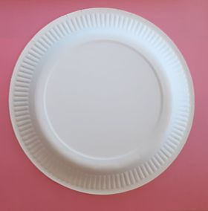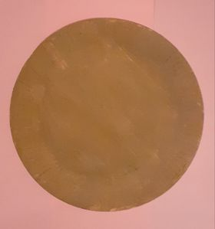

- Z kolorowego papieru wytnij pyszczek, oczy, uszy i nos według wzoru pokazanego poniżej lub według własnej inwencji twórczej.

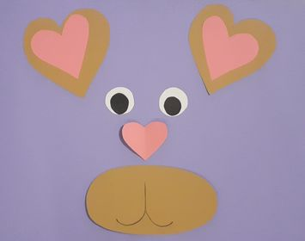

- Wycięte elementy przyklej do talerzyka. I miś gotowy.

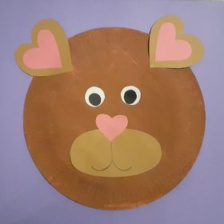

Kompetencje kluczowe: - rozwijanie kompetencji w zakresie świadomości i ekspresji kulturalnej.

Podczas wykonywania tej pracy dziecko:
- rozwija umiejętności artystyczne,
- rozwija małą motorykę,
- zdobywa nowe doświadczenia plastyczne.

Opracowanie: Katarzyna Bińkowska

